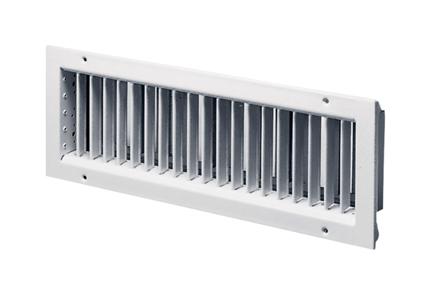Grille intérieure LGZ 42/12Unité de conditionnement : 1 pièceGamme: D
Numéro de référence : 0151.0263Fabricant : MAICO

